LAPORAN TUGAS PEKAN 2

ALGORITMA PEMROGRAMAN



Oleh :

M.YAZEM AGVA ROIZ

NIM 2511533003

MATA KULIAH ALGORITMA PEMROGRAMAN

DOSEN PENGAMPU : DR. WAHYUDI, S.T, M.T

ASISTEN PRAKTIKUM : TAUFIQURRAHMAN

FAKULTAS TEKNOLOGI INFORMASI

DEPARTEMEN INFORMATIKA

UNIVERSITAS ANDALAS

**KATA PENGANTAR**

Pedoman ini disusun sebagai rujukan resmi bagi mahasiswa Departemen Informatika dalam penyusunan laporan praktikum pada mata kuliah Pemrograman Dasar dengan Java. Dokumen ini tidak hanya memberikan gambaran umum mengenai format penulisan, tetapi juga menguraikan secara rinci sistematika laporan, tata cara penyajian isi, serta contoh penulisan kode program yang dilengkapi dengan referensi ilmiah. Melalui panduan ini, mahasiswa diharapkan mampu menyusun laporan yang tidak sekadar memenuhi aspek administratif, tetapi juga mencerminkan ketelitian, keteraturan, dan penerapan kaidah penulisan akademik pada tingkat dasar. Dengan demikian, laporan praktikum yang dihasilkan dapat berfungsi sebagai media pembelajaran, dokumentasi kegiatan, sekaligus sarana untuk melatih keterampilan menulis ilmiah yang akan bermanfaat dalam jenjang studi selanjutnya.

Padang, 2025

Tim Penyusun

# **BAB 1**

**PENDAHULUAN**

## Latar Belakang

Java adalah bahasa pemrograman yang terkenal karena ketahanan dan performanya dalam sistem besar dan rumit,oleh karena itu mempelajari bahasa Java adalah pilihan yang tepat. Pada laporan ini penulis akan menjelaskan program yang telah penulis buat dengan tujuan mempelajari bahasa Java.

## Tujuan

Tujuan dilakukannya praktikum ini adalah:

* 1. Memahami bagaimana cara membuat program sederhana dengan bahasa pemrograman Java.

## Manfaat

1. Bagi Penulis

Dapat menulis program sederhana dalam bahasa pemrograman Java.

1. Bagi Pembaca

Dapat memahami sebuah program yang ditulis dengan bahasa pemrograman Java

# **BAB 2**

**PEMBAHASAN**

1. Tujuan Program

Program java kali ini memiliki tujuan berupa mencetak list data pasien kanker, di di dalam list terdapat data data antara lain:

1. Pasien ke

Menunjukkan urutan pasien.

1. rungan

Menunjukkan ruangan yang pasien tempati.

1. Perkiraan numur

Menunjukkan kemungkinan umur pasien capai sebelum kematiannya.

1. Status dapat disembuhkan

Menunjukkan kemungkinan apakah pasien masih memiliki kesempatan untuk sembuh atau tidak.

1. Code

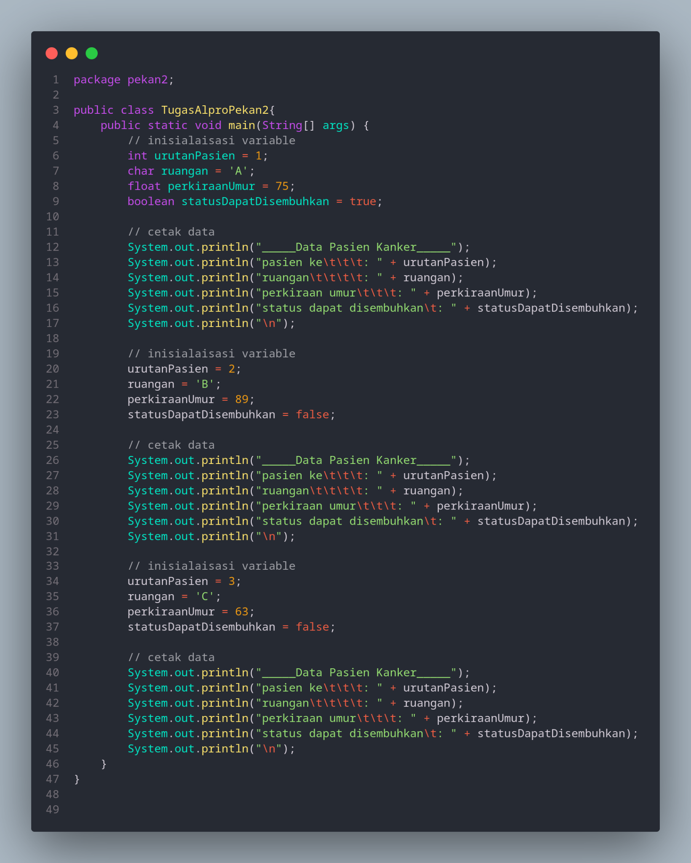

Penjelasan Singkat:

Code diatas merupakan kode Java yang akan mencetak nilai variabel yang telah didefinisikan sebelumnya, untuk tugas ini penulis menggunakan tema pasien penderita kanker.

Untuk setiap variabel yang telah diinisialisasi dan dicetak maka untuk bagian selanjutnya tidak perlu membuat variabel baru lagi, untuk menghemat baris dan memori penulis memilih untuk mengganti nilai variabel sebelumnya dengan nilai baru setelah itu baru dicetak.

1. Bahasa Alami
   1. Inisialisasi variabel urutanPasien, ruangen, perkiraanUmur, StatusDapatSembuh.
   2. Memasukkan nilai untuk variabel urutanPasien, ruangen, perkiraanUmur, StatusDapatSembuh.
   3. Cetak nilia variabel variabel urutanPasien, ruangen, perkiraanUmur, StatusDapatSembuh.
   4. Ubah nilai variabel urutanPasien, ruangen, perkiraanUmur, StatusDapatSembuh.
   5. Cetak nilia variabel variabel urutanPasien, ruangen, perkiraanUmur, StatusDapatSembuh.
   6. nilai variabel urutanPasien, ruangen, perkiraanUmur, StatusDapatSembuh.
   7. Cetak nilia variabel variabel urutanPasien, ruangen, perkiraanUmur, StatusDapatSembuh
2. Flowchart

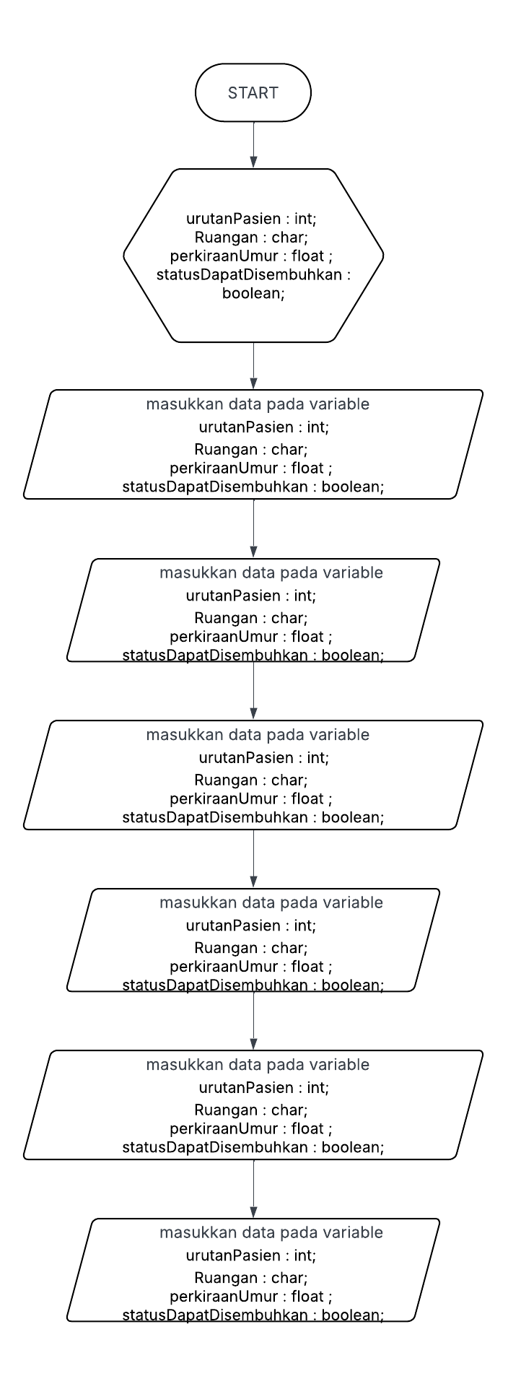

1. pseudocode

| JUDUL  Mencetak data pasien kanker |
| --- |
| KAMUS  urutanPasien : int;  Ruangan : char;  perkiraanUmur : float ;  statusDapatDisembuhkan : boolean; |
| ALGORITMA  // inisialaisasi variable  int urutanPasien = 1;  char ruangan = 'A';  float perkiraanUmur = 75;  boolean statusDapatDisembuhkan = true;  // cetak data  cetak("_____Data Pasien Kanker_____");  cetak("pasien ke\t\t\t: " + urutanPasien);  cetak("ruangan\t\t\t\t: " + ruangan);  cetak("perkiraan umur\t\t\t: " + perkiraanUmur); System.out.println("status dapat disembuhkan\t: " + statusDapatDisembuhkan); System.out.println("\n");  // inisialaisasi variable  urutanPasien = 2;  ruangan = 'B';  perkiraanUmur = 89;  statusDapatDisembuhkan = false;  // cetak data  cetak("_____Data Pasien Kanker_____");  cetak("pasien ke\t\t\t: " + urutanPasien); System.out.println("ruangan\t\t\t\t: " + ruangan);  cetak("perkiraan umur\t\t\t: " + perkiraanUmur);  cetak("status dapat disembuhkan\t: " + statusDapatDisembuhkan);  cetak("\n");  // inisialaisasi  variable urutanPasien = 3;  ruangan = 'C';  perkiraanUmur = 63;  statusDapatDisembuhkan = false;  // cetak data System.out.println("_____Data Pasien Kanker_____"); cetak("_____Data Pasien Kanker_____");  cetak("pasien ke\t\t\t: " + urutanPasien); System.out.println("ruangan\t\t\t\t: " + ruangan);  cetak("perkiraan umur\t\t\t: " + perkiraanUmur);  cetak("status dapat disembuhkan\t: " + statusDapatDisembuhkan);  cetak("\n"); |

# **BAB 3**

**PENUTUPAN**

1. Kesimpulan

Didalam code dapat dilihat bahwa penulisan kode di Java sangatlah ketat dengan aturan aturan yang harus diikuti untuk dapat membuat program di jalankan. Inilah yang menyebabkan rust memiliki ketahanan dan performa yang dapat diandalkan.

## Saran

Laporan yang telah penulis tuliskan, masih memiliki kekurangan. Penulis sendiri pun juga membuka saran dan kritikan untuk meningkatkan kualitas laporan ini.